СИЛЛАБУС
по образовательной программе «5В070500 – Математическое и
компьютерное моделирование»
осенний семестр 2019-2020 уч. год

Академическая информация о курсе
Код дис-циплины | Название дисциплины | СРС | Лек | Практ |  | Лаб | Кол-во кредитов |  | СРСП
МА1204 | Методы моделиорования финансовых рисков | 30 | 30 | 0 |  | 30 | 3 |  | 20.4
Лектор | Шакенов Канат Кожахметович,  д.ф.-м.н., профессор |  |  |  | Офис-часы |  |  | По расписанию
e-mail | kanat.shakenov@gmail.com,
Телефоны | 221-15-89 (кафедра) |  |  |  | Аудитория |  |  | 410
Ассистент | Байтелиева Алтын Адилхановна |  |  |  | Офис-часы |  |  | По расписанию
e-mail | baiteliyevaaltyn@gmail.com
Телефоны | 221-15-89 (кафедра) |  |  |  | Аудитория |  |  | 201, 205

Академическая презентация курса | Цель курса: Ознакомить студентов с основными понятиями теории риска, как теории принятия решений в условиях вероятностей неопределенности. Научить предсказывать будущие события и принятию решения. Применить знания к деятельности страховых компаний.  В результате изучения дисциплины студентыдолжны быть способны:  1. глубоко знать алгоритмы методов Монте-Карло.  2. знать возможности моделирования случайных величин вдоль случайных процессов (по цепям Маркова).
Пререквизиты | Математический анализ, Алгебра, Геометрия, Обыкновенные дифференциальные уравнения, Теория вероятностей, Математическая статистика, Случайные процессы, Методы вычислений, Информатика.
Постреквизиты | Финансовая математика, Актаурий, Страхование.
Информацион-ные ресурсы | Учебная литература:  - Новоселов А.А. Моделирование финансовых рисков. Лекции для студентов Института математики СФУ, Красноярск, 1998.  - Новоселов А.А. Основные понятия теории риска. Лекция для студентов математического факультета КГУ, Красноярск.  - Новоселов А.А. Математическое моделирование финансовых рисков. Теория измерения. Красноярск, 2001 г. 99 с.  - Шакенов Р.К. Математическое моделирование, оптимальное и  динамическое управление (хеджирование) портфелем ценных бумаг на рынке. Дисс. на соискание уч. ст. канд. физ.-мат. наук. КазНУ, Алматы, 2010 г. 143 с.  - Питер Джекел. Применение методов Монте – Карло в финансах. «Интернет - Трейдинг», Москва, 2004 г  Интернет ресурсы: Дополнительный учебный материал, материалы лекционных и практических занятий, задания СРС загружены в раздел УМКД сайта univer.kaznu.kz.
Академическая политика курса в контексте университет-ских ценностей | Правила академического поведения: Обязательное посещение занятий, недопустимость опозданий, соблюдение сроков выполнения и сдачи заданий (СРС, семинарских занятий, промежуточного экзамена).  Академические ценности: Согласно ст.5 Кодекса чести студента Казахского национального университета имени аль-Фараби, студент строго должен выполнять свои учебные обязанности и не допускать академические и правовые нарушения (плагиат, подлог, использование шпаргалок, обман преподавателя и неуважительное отношение к нему, прогулы и опоздания без уважительных причин).  Все студенты могут получить консультационную помощь лично, по указанным номерам телефона или посредством электронной переписки.
Политика оценивания и аттестации | Критериальное оценивание: оценивание результатов обучения в соответствии с дескрипторами (проверка сформированности компетенций на рубежном контроле и экзаменах).  Суммативное оценивание: оценивание присутствия и активности работы в аудитории, оценивание выполненного задания.  Итоговая оценка дисциплины=$0,2 ∙(РК1+РК(МТ)+РК2)+0,4 ∙ИК$  РК1, РК2 – рубежный контроль, МТ – промежуточный экзамен, ИК – итоговый контроль.  Процентно-рейтинговая буквенная система оценки учебных достижений обучающихся:  95% - 100%: А 90% - 94%: А- 85% - 89%: В+  80% - 84%: В 75% - 79%: В- 70% - 74%: С+  65% - 69%: С 60% - 64%: С- 55% - 59%: D+  50% - 54%: D- 25% -49%: FX 0% -24%: F

Календарь реализации содержания учебного курса:
Неделя | Название темы | Кол-во часов | Макси-мальный балл
Модуль 1. Риск, страховые портфели и цена страхования.
1 | Лекция 1. Неопределенность. Риск. Портфель рисков. Страхование. Страховые портфели. Простейший страховой портфель. Простой страховой портфель. Реальный страховой портфель. | 2
 | Практическое занятие 1. Упражнение 2.1 | 1 | 8
2 | Лекция 2. Принцип определения цены. Принцип безрискованности. Принцип справедливости. Принцип достаточного покрытия. | 2
 | Практическое занятие 2. Вычисление страховых премии для простого и реального портфелей. | 1 | 8
3 | Лекция 3. Неоднородность портфеля. | 2
 | Практическое занятие 3. Упражнения 3.1, 3.2, 3.3. | 1 | 8
 | СРСП. Сдача СРС 1. «Вычислить основные параметры риска. Изучение свойства стандартного нормального распределения.».  Контрольная работа. |  | 30
4 | Лекция 4. Теория полезности. Риск. Примеры 4.1 – 4.6. | 2
 | Практическое занятие 4. Упражнения 4.1 – 4.3 | 1 | 8
5 | Лекция 5. Предпочтения. Отношение предпочтения. Пример 4.7. Теорема о существовании функции полезности. Система аксиом. | 2
 | Практическое занятие 5. Упражнения 4.4 – 4.9. | 1 | 8
 | СРСП. Сдача СРС 2. Доказательство теоремы существования. Доказательство теоремы Пратта.  Коллоквиум (устно). |  | 30
 | РК1 |  | 100
Модуль 2. Характеризация отношения к риску
6 | Лекция 6. Решения. Характеризация отношения к риску. Отношение к риску. Нейтралитет. Склонность к риску. Неприятие риска. | 2
 | Практическое занятие 6. Упражнения 5.1 – 5.3. | 1 | 8
7 | Лекция 7. Количественное выражение неприятия риска. Цена риска. Неприятие риска. Теорема Пратта. | 2
 | Практическое занятие 7. Упражнения 5.4 – 5.6. | 1 | 8
 | СРСП. Сдача СРС 3. «О решении разностных уравнений второго порядка». |  | 30
8 | Лекция 8. Простейший процесс риска. Описание процесса. Уравнение для вероятности разорения. Вычисление вероятностей разорения. Игра с бесконечно богатым противником. | 2
 | Практическое занятие 8. Численное решение разностного уравнения второго порядка. | 1 | 8
9 | Лекция 9. Классический процесс риска. Определение. Разорение процесса. Зависимость вероятности разорения процесса от параметров. | 2
 | Практическое занятие 9. Интегральное уравнение Вольтерра второго рода. Численное решение. | 1 | 8
10 | Лекция 10. Агрегированный процесс риска. Операция агрегирования. Разорение. Случайное блуждание. Уравнение для вероятности разорения.
 | Практическое занятие 10. Пример. Простейший процесс риска. | 2 | 8
 | СРСП. Сдача СРС 4. Распределения Парето, Вейбула, показательное.  Коллоквиум (устно). |  | 30
 | РК2ьРК2 |  | 100
Модуль 3. Процессы риска
11 | Лекция 11. Время жизни процессов риска. Простейший процесс риска. | 2
 | Практическое занятие 11. Простой процесс риска. Игра в кошки – мышки. | 1 | 8
12 | Лекция 12. Основные понятия теории риска. Проблемы принятия решения. Риск. Отношение предпочтения. Мера риска. Типичные приложения теории риска. Портфельный анализ. Страхование. | 2
 | Практическое занятие 12. Примеры мер риска. | 1 | 8
13 | Лекция 13. Решение задачи для вероятности разорения в классической модели риска с пуассоновским потоком ущерба. | 2
 | Практическое занятие 13. Свойства распределений Пуассона, Парето и Вейбула. | 1 | 8
 | СРСП. Сдача СРС 5 «Формулы полной вероятности и полного математического ожидания.».  Контрольная работа. |  | 30
14 | Лекция 14. Решение задачи управления портфелем по критерию скорости роста капитала. | 2
 | Практическое занятие 14. Ветвящийся случайный процесс. Распределение Бернулли. Модель Кокса – Росса – Рубинштейна. | 1 | 8
15 | Лекция 15. Хеджирование портфеля ценных бумаг на 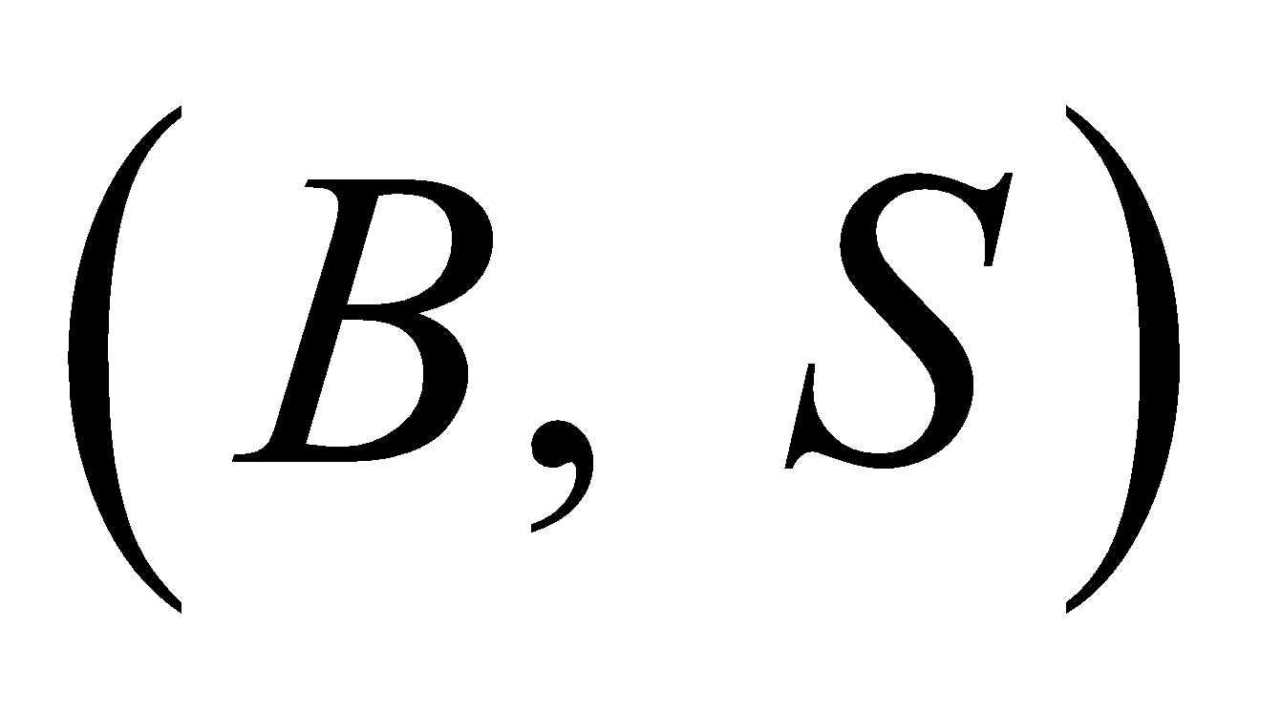рынке. | 2
 | Практическое занятие 15. Хеджирование. Верхние и нижние цены. | 1 | 8
 | СРСП. Сдача СРС 6.  Портфель ценных бумаг на рынке. Финансовое состояние и действия инвестора на рынке.  Коллоквиум (устно). |  | 30
 | РК (MТ) |  | 100
Экзамен |  |  | 100

Преподаватель ______________________________К.К. Шакенов

Зав. кафедрой МКМ __________________________А.А. Исахов

Председатель методического бюро
механико-математического факультета _____________Г.Е. Абдуахитова

